Secuencias didácticas

¿Secuencias didácticas? –
Las secuencias didácticas son, sencillamente, conjuntos articulados de actividades de aprendizaje y evaluación que, con la mediación de un docente, buscan el logro de determinadas metas educativas, considerando una serie de recursos. En la práctica, esto implica mejoras sustanciales de los procesos de formación de los estudiantes, ya que la educación se vuelve menos fragmentada y se enfoca en metas. Con ello, se sigue una línea metodológica que permite a los docentes que ya trabajan con esta metodología una mejor adaptación al trabajo por competencias en el aula.
Sin embargo, desde las competencias, las secuencias didácticas ya no se proponen que los estudiantes aprendan determinados contenidos, sino que desarrollen competencias para desenvolverse en la vida, para lo que será necesaria la apropiación de los contenidos en las diversas asignaturas. Aquí hay entonces un importante reto para los docentes: cómo cambiar la meta del paradigma educativo tradicional en torno a los contenidos para enfocar los procesos de formación y aprendizaje en torno a las competencias. Además, existen muchas metodologías para abordar las secuencias didácticas desde el enfoque de las competencias.
Los componentes de una secuencia didáctica por competencias se describen en la figura 1.3.
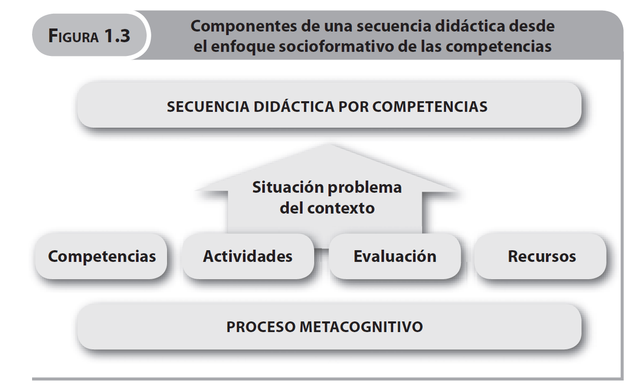
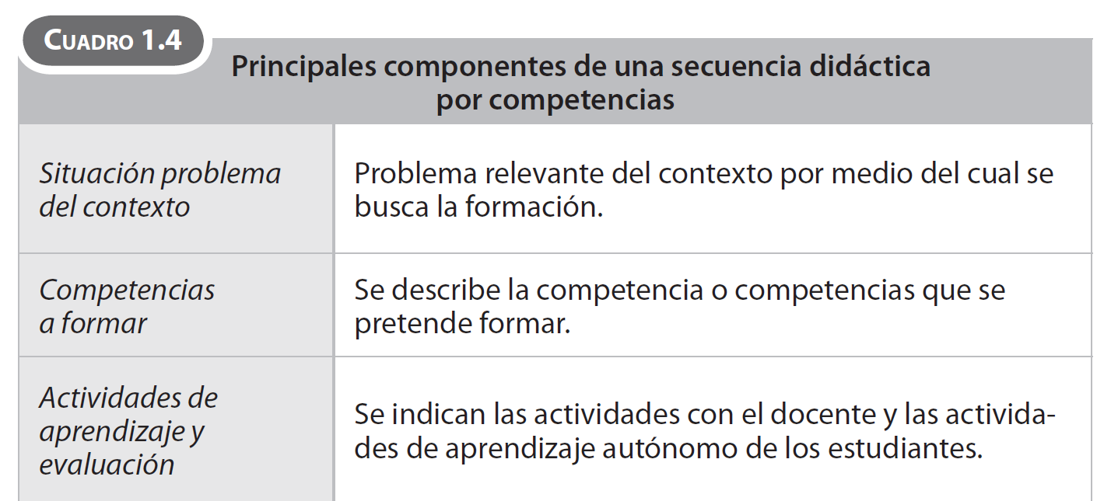
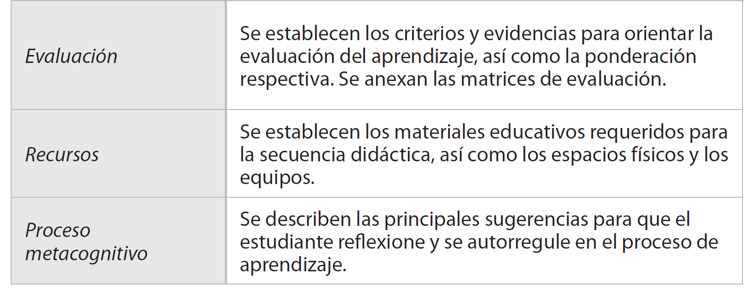

Líneas de secuencias didácticas.
La línea de secuencias didácticas está integrada por tres tipos de actividades: apertura, desarrollo y cierre.
- Actividades de apertura
Pueden ser actividades como: hacer entrevistas, buscar información en internet o en los periódicos, buscar contra ejemplos de un tema, buscar información sobre un problema establecido, buscar una información en Youtube o una APP (aplicación de internet) de las que existen de manera libre en internet. Sin embargo, los resultados de estas u otras actividades tendrán que ser trabajadas entre los alumnos en alguna parte de la sesión de clase. Estas actividades pueden ser realizadas de manera individual o por pequeños grupos. Ejemplo:
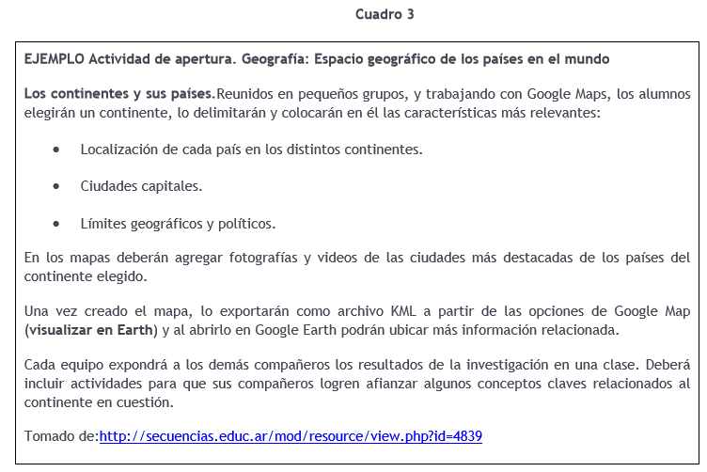

- Actividades de desarrollo
Las actividades de desarrollo tienen la finalidad de que el estudiante interaccione con una nueva información. Afirmamos que hay interacción porque el estudiante cuenta con una serie de conocimientos previos —en mayor o menor medida adecuados y/o suficientes— sobre un tema, a partir de los cuáles le puede dar sentido y significado a una información. Para significar esa información se requiere lograr colocar en interacción: la información previa, la nueva información y hasta donde sea posible un referente contextual que ayude a darle sentido actual. La fuente de la información puede ser diversa una exposición docente, la realización de una discusión sobre una lectura, un video de origen académico.
En estos casos es conveniente que apoye la discusión de los alumnos con determinadas preguntas guía. Durante las actividades de desarrollo del contenido el profesor puede realizar una exposición sobre los principales conceptos, teorías, habilidades.
Dos momentos son relevantes en las actividades de desarrollo, el trabajo intelectual con una información y el empleo de esa información en alguna situación problema. El problema puede ser real o formulado por el docente, el problema puede formar parte de un proyecto de trabajo más amplio del curso, es importante que no se limite a una aplicación escolar de la información, a responder un cuestionario de preguntas sobre el texto o a realizar ejercicios de los que vienen en los textos escolares, sino que es conveniente que esta aplicación de información sea significativa. Por ello vincularla con un caso, problema o proyecto puede tener más relevancia para el alumno.
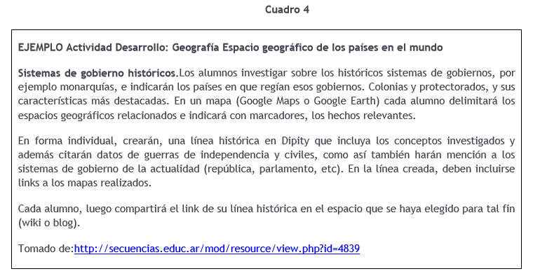
- Actividades de cierre
Las actividades de cierre se realizan con la finalidad de lograr una integración del conjunto de tareas realizadas, permiten realizar una síntesis del proceso y del aprendizaje desarrollado.
De alguna forma, las actividades de cierre posibilitan una perspectiva de evaluación para el docente y el estudiante, tanto en el sentido formativo, como sumativo. De esta manera las actividades propuestas pueden generar múltiple información tanto sobre el proceso de aprender de los alumnos, como para la obtención de evidencias de aprendizaje. De manera simultánea entonces se puede analizar lo que se viene logrando, así como las deficiencias y dificultades que se encuentran en los alumnos y en el grupo en general. Ello permite valorar el grado en que los estudiantes pueden avanzar en el curso, así como de las dificultades que enfrenta su proceso de aprendizaje (habilidades y conocimientos previos), como del compromiso que asumen con su responsabilidad de aprender.
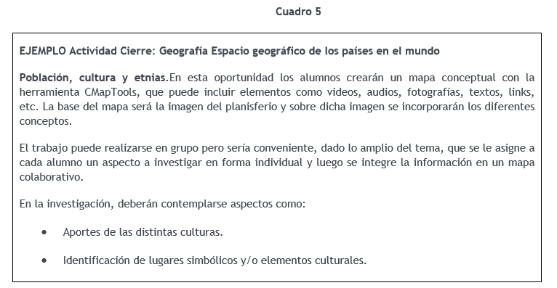

Referencias:
Tobón, Pimienta y García (2010), Secuencias Didácticas: aprendizaje y evaluación de competencias, PEARSON, pp 20-35.
Ángel Díaz Barriga (2013), Secuencias de aprendizaje. ¿Un problema del enfoque de competencias o un reencuentro con perspectivas didácticas?, Revista Profesorado, Vol. 17, n.º 3 (septiembre – diciembre 2013), pp 11-33.

